家长的教育参与——从“配合”到“平等”
常州市新北区春江中心小学 徐英

《家校社合作的反思与重构》
1.学习是构成社会整体不可或缺的一方面，而不是被动接受那些有关世界的实时性知识，而应该在交互互动中，在实践中获得。
2.学习本身就是一种实践。而家校社合作给儿童不同学习样态的产生提供了可能：
（1）学校作为学生学习的场所，相对单一，而家校社合作为儿童学习提供了广阔的学习机会，包括在社区学习和综合实践活动类的研学课程。
（2）学习的最终目的并不是习得那些不会改变的事实性知识，而是要习得适应社会的实用性技能。家校社合作，让学习在社会和实践活动中真是发生，将生活塑造成一个学习场，在这个空间中，真正进行混龄学习，充分发挥家长甚至长辈的教育力量，让代际之间的互相学习成为课程。
（3）家校社合作更是一种终身学习的学习观。在这个过程中，存在着成人与儿童之间的互相学习。这就传递出学习不只是贯穿一身的学习，更是包括不同年龄，不同身份，不同职业之间的相互学习与适应。
《家长参与教育：实现学校治理的品质提升》
- 家长参与以学校教育为本的各类活动界定为“家长教育参与”。这改变了以教师为主，以学校提供的资源为基础，以教育教学活动为载体而促进学生学习的原有状态。
- 家长教育参与，可以在最大程度的让家长依据每个家长的特性，结合特有的育人资源，在协商中形成符合每个孩子个性的教育活动设计，这在最大程度上符合了“因材施教”的教育理想。
- 后疫情时代，重新思考“未来学校”
“现在的学校体制终有一天，就在不远的明天会被学习中心所取代！”这是朱永新教授在《未来学校》一说中提出的概念。原本要不可以的愿景，在一场疫情之后，似乎让我们看到了一些未来学校的样态。
在传统教育模式下，有些人“吃不饱”，有些人“吃不下”是不可避免的，真正实现有教无类的理想在传统的教育结构中是很难实现的。我们就会选择中等水平，很多优秀的孩子不能再有限的课堂时间中学习到更多符合她认识水平的知识，这是一种浪费，一种生命的浪费。
1.为何学习只能发生在课堂？为何生活不能成为一个真实的学习场？
现代学习本身就是为了效率为先得工业化社会产生的，统一的教学模式、统一的教学环境能再规定的时间内培养出符合社会需要的人才，但是这个统一授课很难能考虑到个体之间的差别。家校社的高效合作，会让学习在每个家庭，每个社区，每个孩子们生活的场域中发生，每个家长不再是简单作为学习“配合者”出现，而是学生学习的另一位导师，借助家庭、生活对学生进行活动设计，在真是的场域中培养实操能力。
2.为什么学校模式会发生改变？
因为现在是一个信息泛在化的社会，原来教育的资源只掌握在少数教育者的手中，我们需要前往一个叫学校的地方进行学习才能获得技能！现在，在大数据、互联网的支持下，我们可以足不出户了解世界各地的信息！这个疫情似乎掀开了未来学校的幕布，这个不幸的时刻似乎推动了教育的前进，让所有的家长、教育工作者真真实实地感受到了信息泛在化在教育这件事上的意义。网课、微课、云课堂，这些我们再短时间之内熟悉的词语，也许会在这次疫情过后，成为教育的一种主流！孩子们可以根据网上课堂的时间来安排一天的形成，不用早起晚睡影响身体成长，我可以对学习的课程进行提问，老师集中大家的问题进行线上的讲解！10岁的孩子，学习完了三年级水平的知识，可以学习四年级的、五年级地甚至更高年级的知识，我们要承认每个人的接受能力和认知水平是不同的。
那么必然带来的就是混龄学习，混龄学习最佳的场所就是社区，家校社合作是未来学校发展的必然趋势。在未来的社会，不会因为你的年龄而停止学习的脚步。在未来学习中心中，不同地区、不同年龄的人会在同一个课程中学习，终身学习的时代终将会到来，会给我们每个人提出更多更高的要求。教授还提到了一个混龄学习的好处，就是年龄的不同会带来很多思维方式、行动力方面的不同，同龄人在同一个教室中教学相长的机会并不多，而混龄不同，年长者会被年轻人的思维所带动，更创新主动的学习新知识，而年轻人都学习长者的沉稳、细致、正确处理问题的方法，学习在知识层面发生着，也在互相交流找那个产生着！未来学习中心中，可能不会有很多的同班同学、更多的是无处不在的混龄同学。

- 后疫情时代，家校合作新模式的开启
教育的目的是为每个人的幸福生活而教育，因此在疫情面前要更多的关注孩子学什么？如何去学？求学只是孩子人生的起点，他们的将来建立在完整、健康的人格之上。知识和本领是力量，良知和人格才是方向。我们更多的是引导孩子们学会观察世界，理解社会，当前的疫情就是很好的教科书。孩子们需要和他们的时代同频共振。在这个特殊时期要让孩子学会如何做人、如何做一个对社会有益的人、如何做一个祖国人民需要的人！
- 家长课堂，让家长成为教育资源
家长不再是教育的旁观者，教师与家长不再是指导与配合的关系，而应是平等的合作关系，为了培养适应社会发展的人而共同努力的合作关系。家校合作、双向交流、有效互动的教育效果是十分有效的。
从2018年起，我校就开启了“父母课堂”的活动！在学期初对班级的家长资源进行排查与梳理，让更多“家长资源”作为一门全新的课程，进入课堂，进入学生的视野！让社会通过这种方式展现在孩子们的面前。
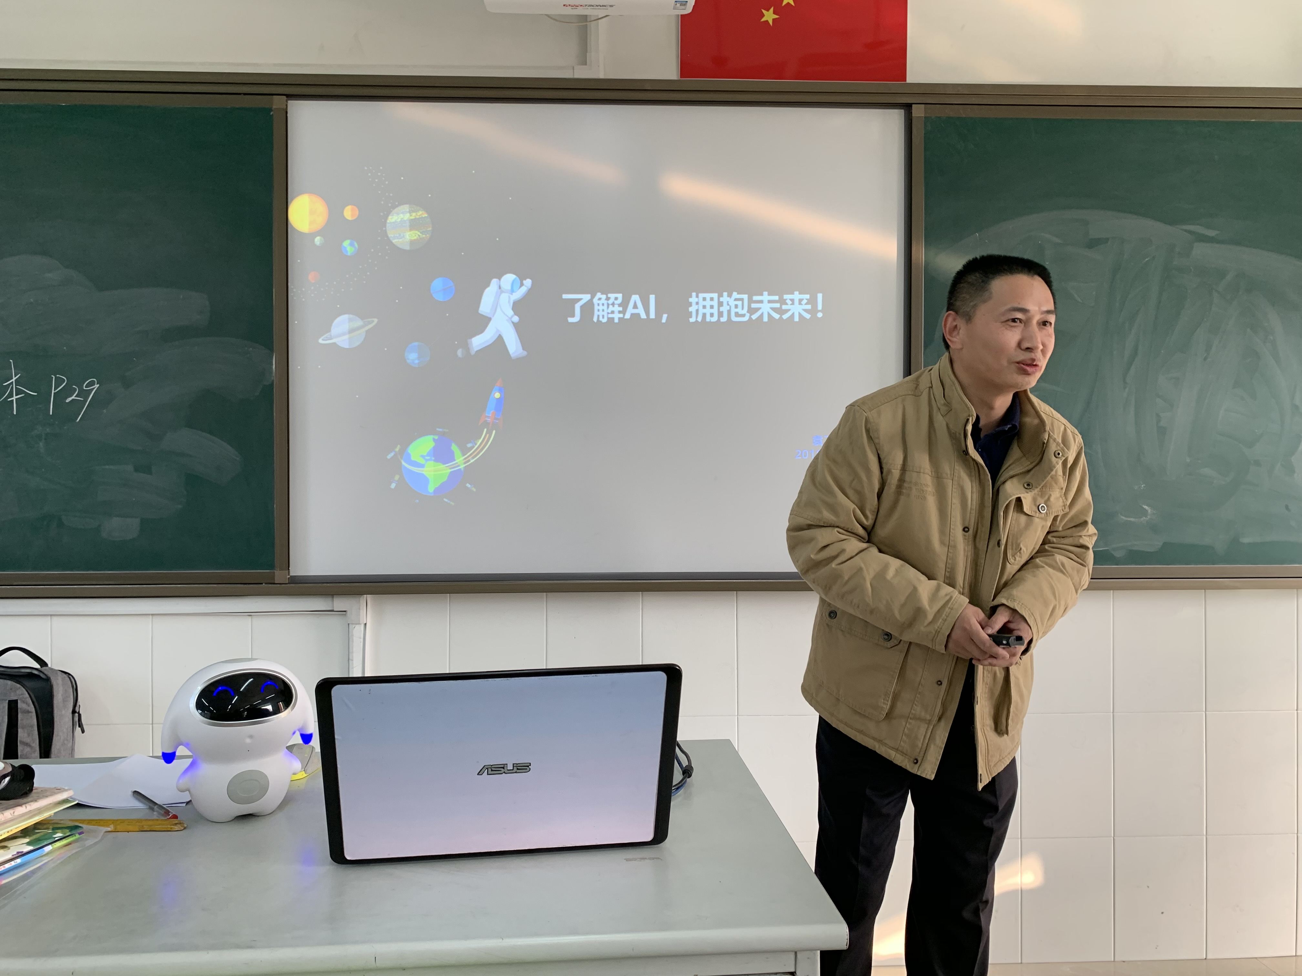
课堂上，5班的袁爸爸给孩子们带来了现代智能技术，他从机器人的起源，功能等向孩子们介绍了机器人的发展史，孩子们都被吸引住了。袁爸爸与孩子们积极的互动，使得课堂彰显出了活泼有序的课堂气氛。孩子们在精彩的视频、优美的课件、丰富的知识中领略叔叔带来的别样课堂。他们时而静心倾听，时而提出疑惑，时而欢呼鼓掌，每个孩子都陶醉其中，享受着一场视觉上的盛宴。

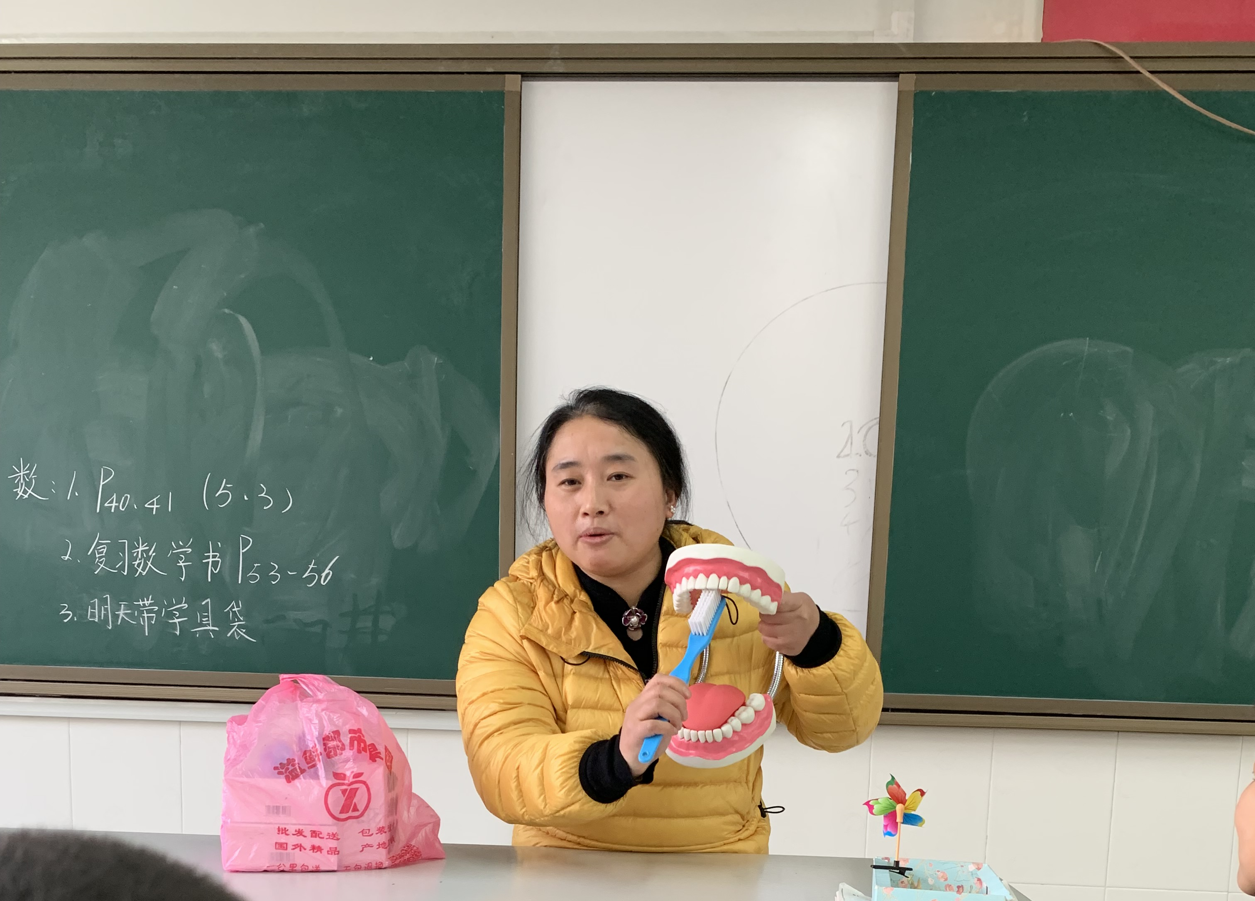
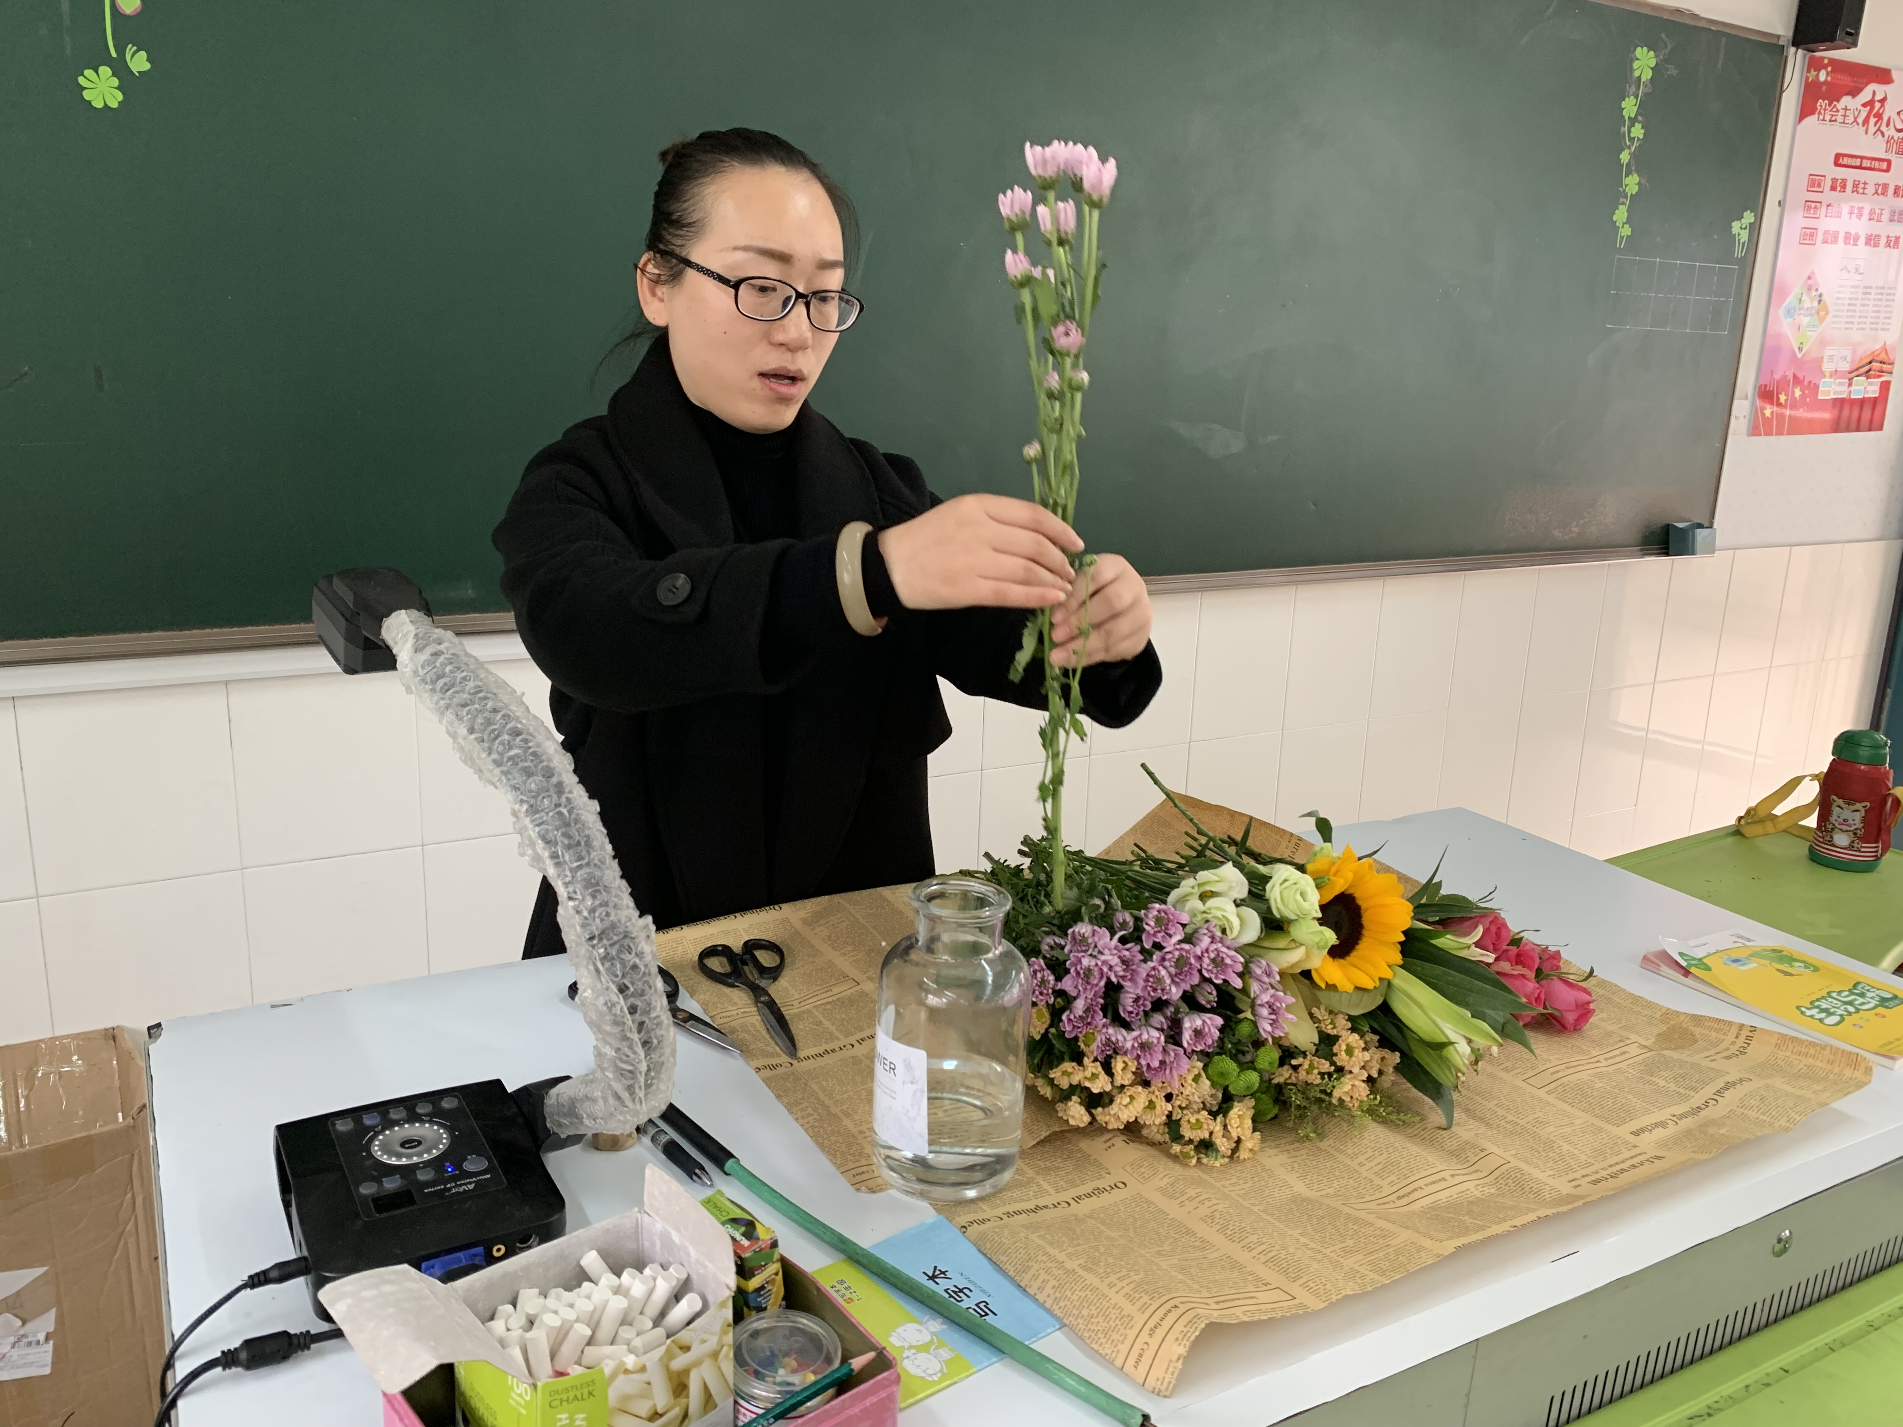
1班丁一妈妈，7班周琬瑜妈妈结合自己的职业特点，选择给孩子们介绍牙齿的知识！六七岁的孩子正处于换牙期和六龄牙萌出期，了解刷牙的重要性和怎样爱护自己的牙齿非常重要。两位妈妈精心准备的课件和牙齿模型，给孩子们带来了一节精彩实用的口腔保健课，让孩子们在换牙期懂得了牙齿保健的重要性。通过两位妈妈的生动地讲解，同学们了解了很多在平时生活中保护好自己牙齿的方法。真是收获满满呢！
2班的刘语晨妈妈，韩彤菲妈妈带着孩子们学习插花，细心的家长准备了精致的玻璃花瓶和漂亮的鲜花，从叶片的择留到花茎的长短，一步步引导孩子们完成他们的第一次插花作品。小小的课程，给孩子们打开了生活中温馨的那一扇门。

- 特色活动，让家长主动卷入活动
2020欠我们一个暑假！因为疫情，我们大部份时候都只能在居住区活动，也少了一次游览祖国大好河山的机会。但是学习从来就是不分时间、地点的。所以在今年的暑假，我们班结合时下最热的“地摊经济”，开展了一次爱心义卖的活动。
前期，我们借助线上班队课，了解了一些贫困地区学生的生活和学习现状，同学们就一直想为他们提供力所能及的帮助。趁着暑假，春江小学的三（8）班和一（8）的同学们精心准备了义卖小商品，希望通过我们的努力给贫困山区的孩子们爱心包裹和书籍。
如果说一次活动只依靠孩子的力量是完成不了的，在本次活动中，家长们也是积极参与，依托自身的资源，沟通协调场地，制作横幅，帮助孩子们准备义卖物品，培训“小小销售员”，整场活动下来，家长们看到孩子们从胆怯到勇敢，看到了活动带给每个孩子的意义。一次活动的顺利开展，都离不开家长资源，只有家长将自己作为教育的一部分，和孩子一起成长，孩子们才会在活动中有所得。
学校教育、家庭教育和社区教育有着不同的形态和泽然，但是却不可分离，相互促进。特殊的时期，让我们更直观地看到了家庭教育和社区教育带着孩子们的学习的字眼，那后疫情时代，我们不能再回到从前，我们要思考家校社合作的3.0版本，改变学校的课程模式，转变学生的学习观念，打开家庭和社区，让更多资源介入到孩子真实的学习体验中去。

